所屬機關借用本部 ｢會議室｣ 申請單
(B)
會議名稱
申請機關 |  |  | 申請日期 |  | 年 月 日
申請人姓名 |  |  | 聯絡電話
開會日期 | 年 月 日 |  | 起訖時間 |  | ～
會議主持人 |  |  | 開會人數 |  | 位
會議室 | □112會議室 □410 會議室 □422會議室 □1011會議室  □1012會議室 □其他_______________  用餐：□是 □否
佈置廠商 | 1.□無 □有：廠商名稱：  2.聯絡人： 電話(公)： 行動:  進場佈置時間： 月 日 時。  3.使用會場當日，應繳交證件一枚，至完畢後，並經機關確認無誤後，退還證件。
需求事項 | 1.會議室系統設備維護及借用：鍾實、張智順(分機5830)  2.機電問題(廠商請自備發電機)：林正信 (分機5857)  3.借用物品：黃燕紅(分機5852)、蔡佳玲(分機5865)  □長條桌 張 □桌巾 條 □椅子 張  □其他
本部連絡人 | 會議室管理員:周吟映小姐(分機2217)、李惠芳小姐(分機2235)
備 註 | 1.請確實遵守場地使用規則，活動場地使用及場布、撤場請於9時-17時期間完成，避免影響本部同仁進出。搬運器材僅能使用4號載重專用電梯且做好電梯保護措施，借用機關請派員到場督導及接洽需求事宜(勿僅廠商到場)，活動場地有連線等安排請務必提前告知。  2.用餐請自備環保袋並依環保署垃圾分類規定辦理或請廠商攜回。  3.搬運器材僅能使用4號載重專用電梯且做好保護措施，會場使用完畢，請將借用物品歸還原位，現場清理乾淨並恢復原狀才可離場。  4.本部大樓全面禁菸，請遵守菸害防制法等相關規定。  5.請務必詳讀附件會議室借用注意事項並確實遵守規定。  6.總機代表號：(02)2381-2991＋分機號碼
申 請 機 關 |  | 秘書處庶務管理科 |  | 秘 書 處
(用印或章戳)
會場佈置施工申請單

秘書處登記章
(B) 申請日期： 年 月 日
農業部人員簽名區
活動名稱
進場時間 |  |  | 月 日 時 |  |  |  | 退場時間 |  |  |  | 月 日 時
正式活動時間 |  |  | 年 月 日 時 分至 月 日 時 分
活動地點 |  |  | □112會議室 □410 會議室 □422會議室 □1011會議室  □1012會議室 □其他_______________
本案承辦人  （本部或所屬機關） |  |  | 單位名稱 |  |  |  |  | 姓名 |  |  |  |  |  | 電話
佈置廠商名稱 |  |  |  |  |  |  |  |  |  | 公司電話
現場負責人 |  |  |  |  |  |  |  |  |  | 行動電話
注意事項 | 1.請確實遵守場地使用規則，活動場地使用及場布、撤場請於9時-17時期間完成，避免影響本部同仁進出。借用機關請派員到場督導及接洽需求事宜(勿僅廠商到場) ，活動場地有連線等安排請務必提前告知。施工當日現場負責人須繳交已用印核准「會場佈置施工申請單」及證件一枚，當日駐警值班人員須於「施工申請單」上簽名，才可放行施工。至完畢後，並經機關確認無誤後，退還證件。  2.搬運器材僅能使用4號載重專用電梯且做好保護措施，並注意器材擺放，避免防礙本大樓人員行動之安全及保持施工周圍環境整潔。  3.如有使用食品或便當，請自備臺北市政府環保垃圾袋，並確實做好資源分類或請廠商自行攜回。  4.會場使用完畢，將借用物品歸還原位，現場清理乾淨並恢復原狀才可離場。  5.本部大樓全面禁菸，使用會場，請遵守菸害防制法等相關規定。  6.請務必詳讀附件會議室借用注意事項並確實遵守規定。  7.總機代表號：(02)2381-2991＋分機號碼  8.借用物品：__________________________  現場負責人：
庶務管理科人員 |  | 保 全 人 員  (分機5843) |  |  |  | 會 議 組  (分機5865、5852) |  |  |  |  |  | 視訊設備  (分機)  5830 |  |  |  | 機電空調  (分機)  5831、5857
進場
退場
※本申請書填寫完後，先送秘書處庶務管理科周吟映小姐（分機2217）蓋章登記，謝謝！
附件一
會議室借用注意事項：
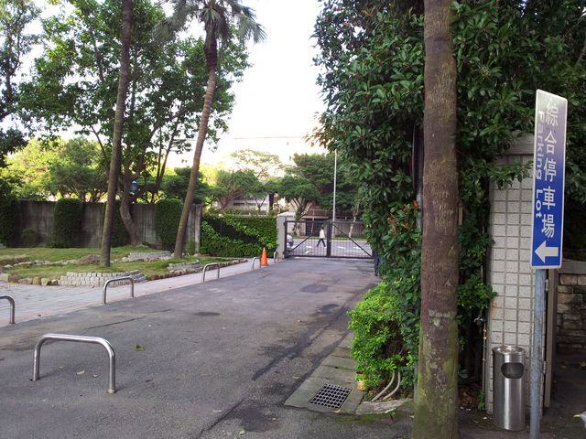
一、為便利本部及所屬機關借用會議室及相關設備，特訂定借用注意事項，供申請借用單位依循辦理。
發電機停放處
二、辦理活動佈置事宜，由各主辦單位負責，不得任意更動現有設備；活動若須使用電源，應先行自備發電機，並由本部人員（保養組，分機5831）引導指定電源位置。（發電機請放置於綜合停車場右側重慶南路側門旁，專用空地區）
三、會議室系統設備(含視訊等)，請洽會議組（分機5830）
四、運送器材及設備，請用四號【載重專用電梯】，並做好保護措施。
五、有關會議之通知、公告、宣傳單等，未經事先核准者，,請勿張貼，若經發現有違反上述規定，須立即拆除，日後將從嚴審查再借用。
六、如需使用本部設備，應於申請時一併商洽，申請人使用設備器材等，需負保管責任，並應妥善使用；若有損毀，申借單位應無條件復舊。
七、場地使用後，須負責恢復原狀，並清理遺留物後才可離場。如發現場地未予復原，且遺留物品未清理，則申請人應負清理復原，日後將從嚴審查再借用。
八、因技工工友遇缺不補，人手不足，請業管單位自行派員擺放桌椅。
九、會場如有用餐，請自備環保袋，並依環保署垃圾分類規定處理，一切垃圾並請廠商攜回自行處理。
十、因故需更動場地或時段或取消借用時，請於活動及開會使用日，三日前告知本部秘書處庶務管理科。

秘書處 敬啟

